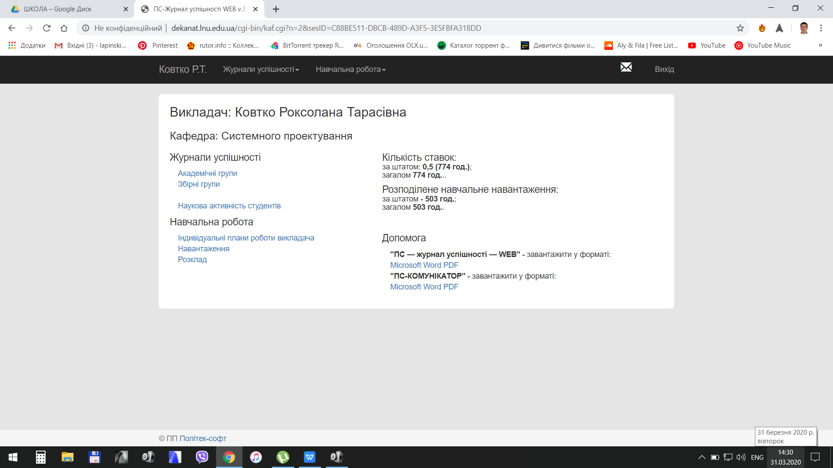

Після того, як ви зайшли у свій особистий кабінет, ви можете обрати в пункті журнал успішності Академічні групи
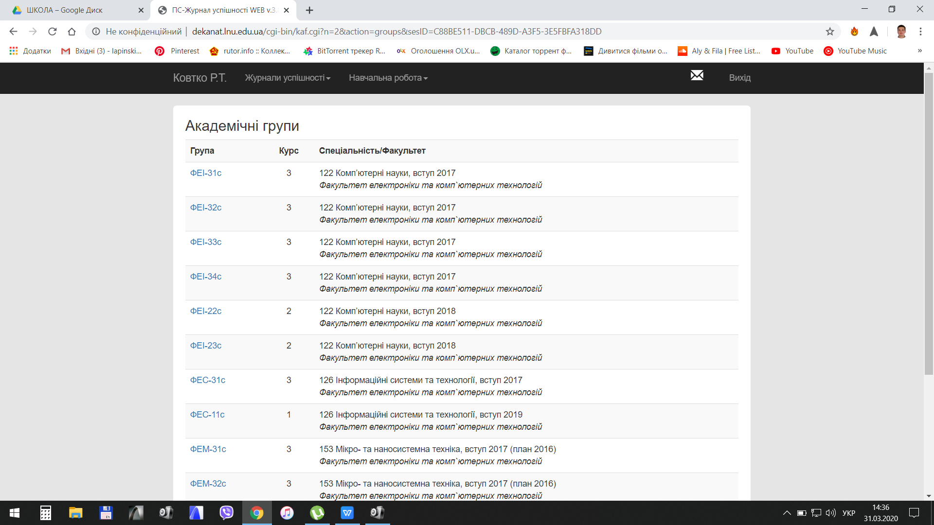

Вам відкриється весь перелік груп з вашого навантаження (по факультету). Далі потрібно обрати групу, натиснути на неї мишкою після чого відкриється журнал
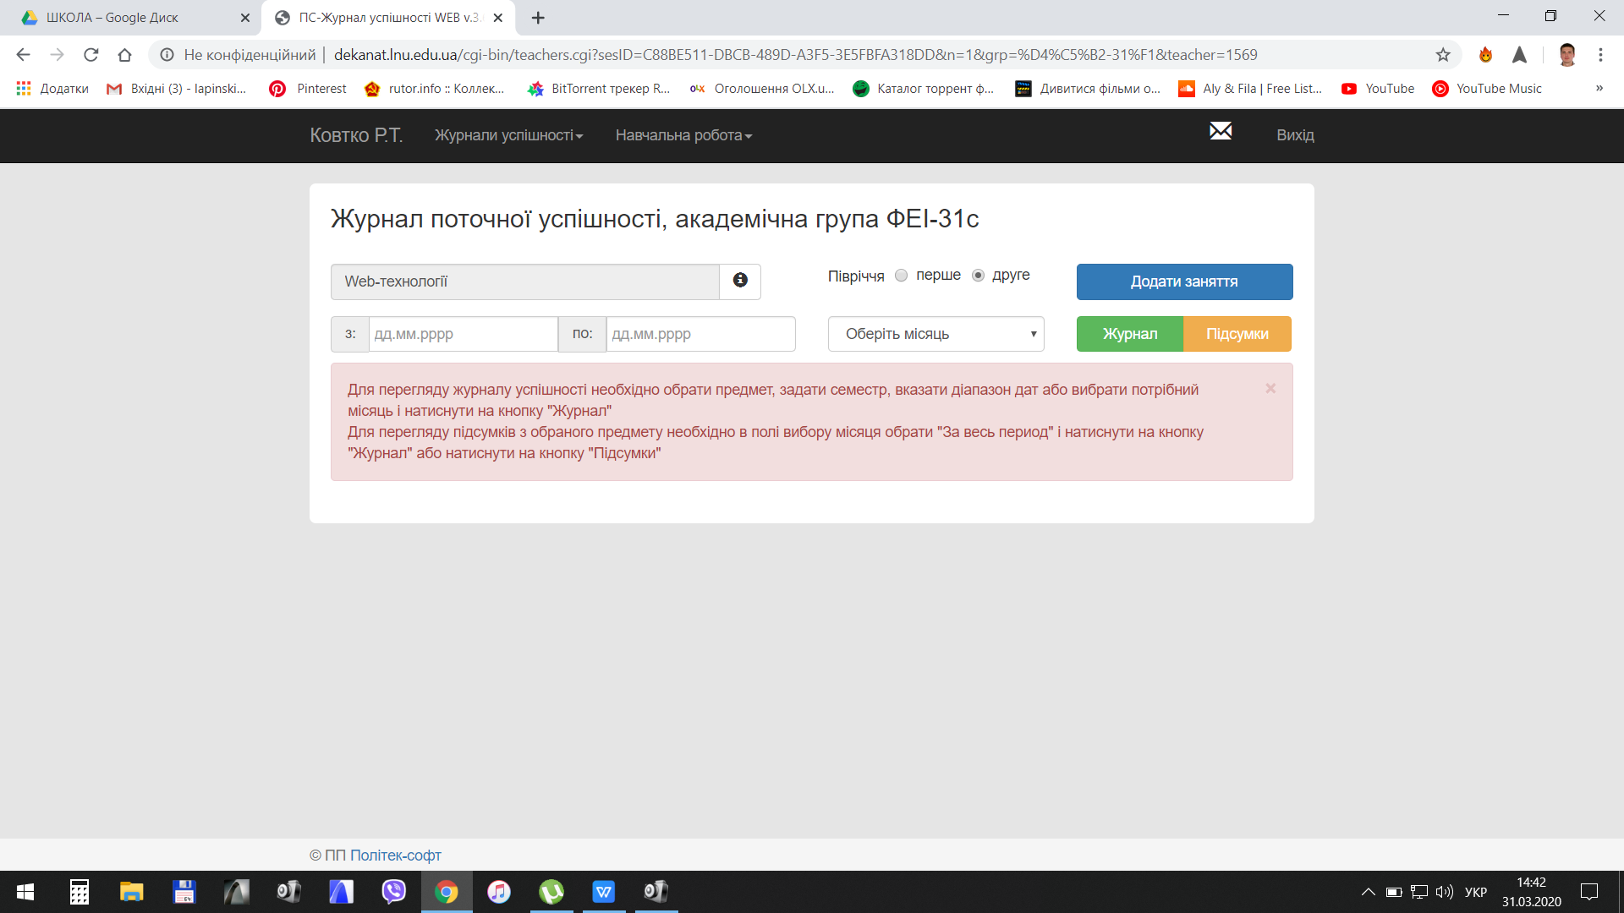

Для перегляду журналу успішності потрібно з переліку вибрати потрібний вам предмет, який буде читатися. Далі обраний предмет додаєм до журналу. Для цього натисніть синю кнопочку Додати заняття

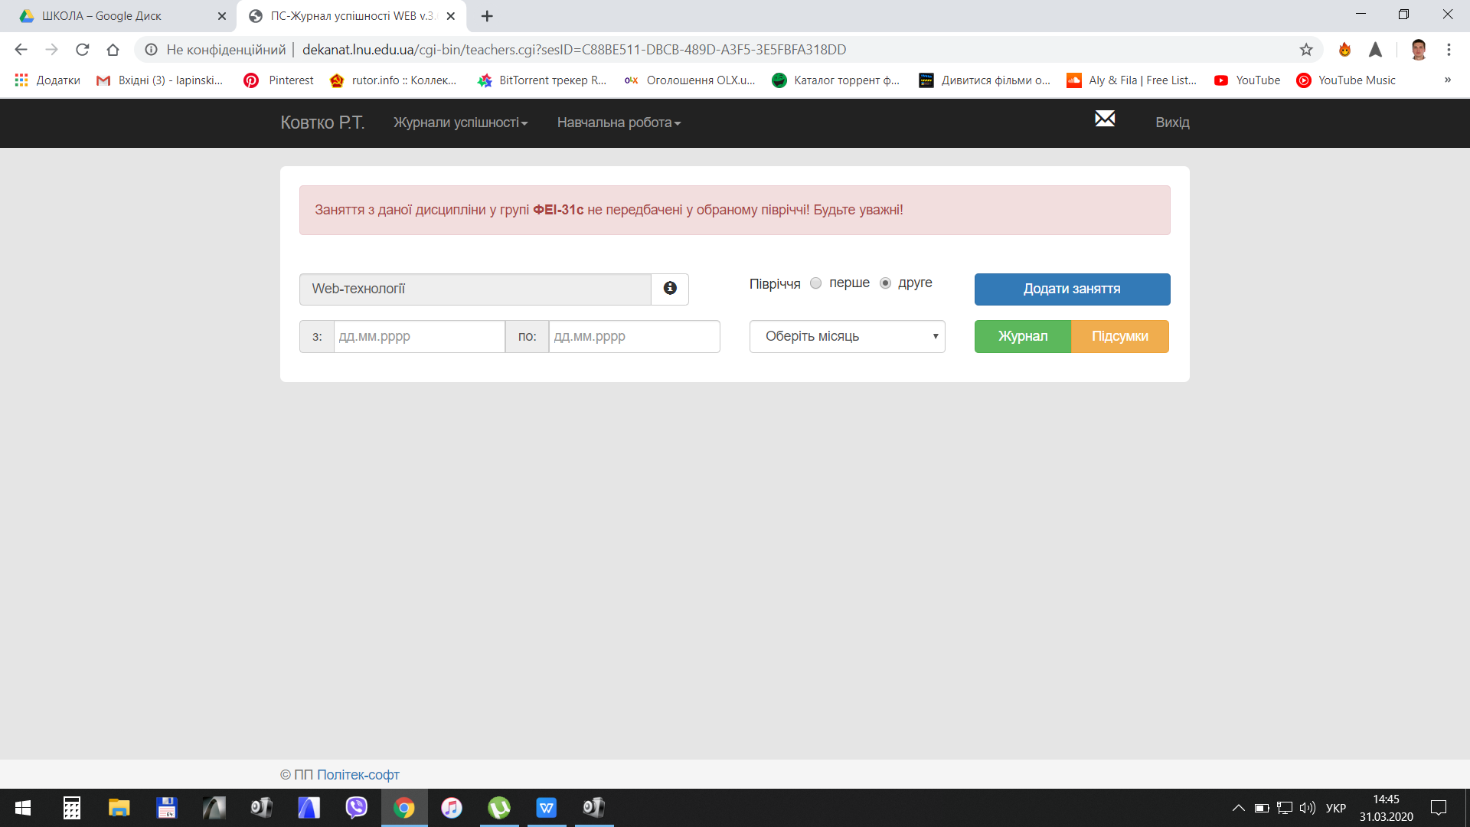

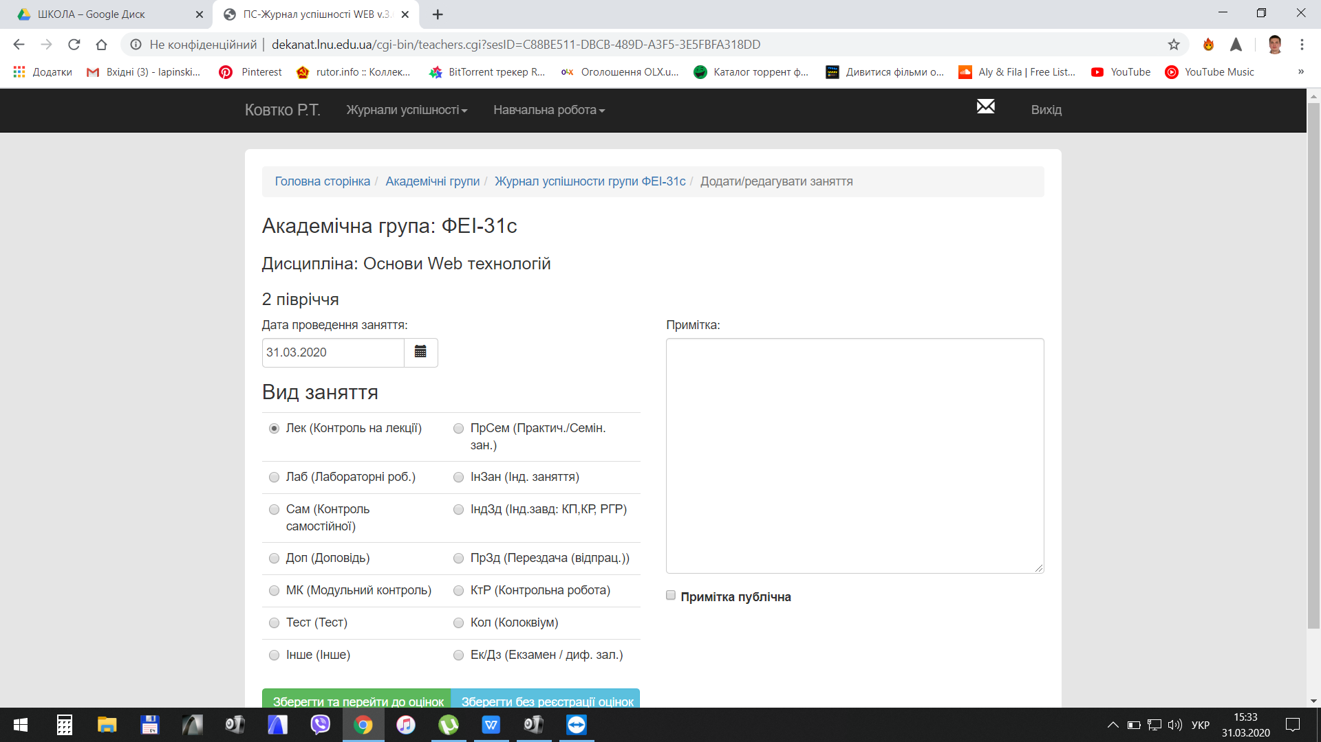

Обов’язково проставте дату проведення заняття, це дозволить вам переглянути журнал прописавши дату відповідного заняття. Далі оберіть вид заняття. Зверніть увагу ! за одною обраною датою ви зможете обрати декілька видів занять (наприклад модуль і самостійну роботу...).
В примітці ви можете коротко описати тему лекції чи практичної роботи, домашнє завдання. Студенти у своїх кабінетах побачуть написану інформацію, якщо ви внизу клікните примітка публічна.
Наступний крок - це список студентів. Для цього в низу натисніть активну зелену кнопочку Зберегти і перейти до оцінок
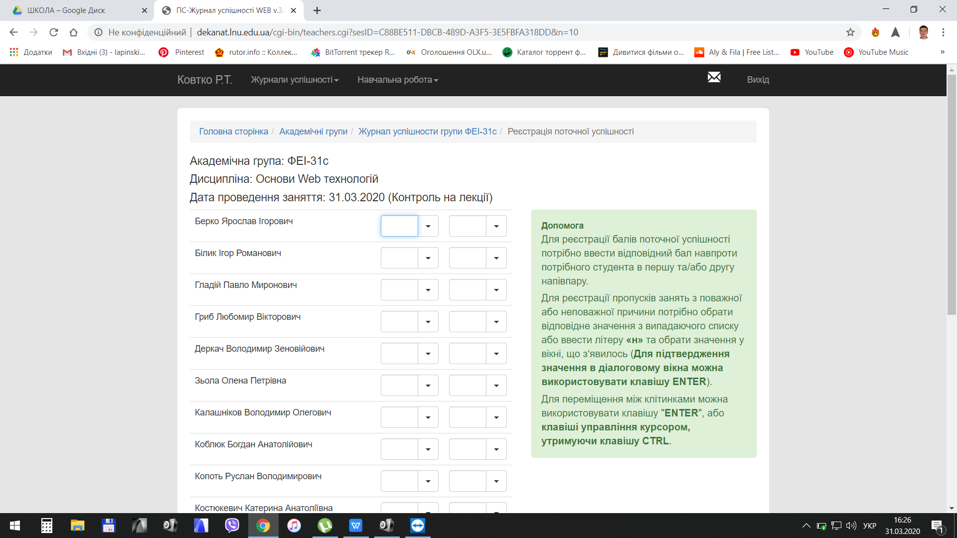

Після проставлення балів в кінці не забутьте натиснути кнопочку зберегти.
